IK 304
Пресс-брусья профессиональные
(инструкция по сборке)
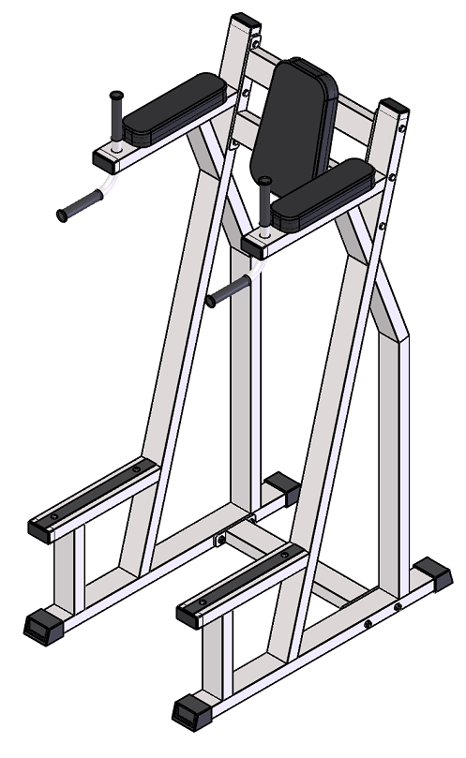

Комплект поставки

 | Перемычка верхняя | 1 шт.
 | Перемычка нижняя | 1 шт.
 | Подлокотник | 2 шт.
 | Рама боковая левая | 1 шт.
 | Рама боковая правая | 1 шт.
 | Спинка | 1 шт.
 | Болт М10х60 DIN 933 оц. | 6 шт.
 | Болт М10х100 DIN 933 оц. | 10 шт.
 | Гайка М10 самоконтрящаяся DIN 985 оц. | 10 шт.
 | Шайба D10 DIN 125 оц. | 16 шт.

- Соедините раму боковую левую (4) и раму боковую правую (5) при помощи перемычки верхней (1); перемычки нижней (2) и комплекта крепежа: болт М10х100 (8); гайка М10 самоконтрящаяся (9); шайба D10 (10).
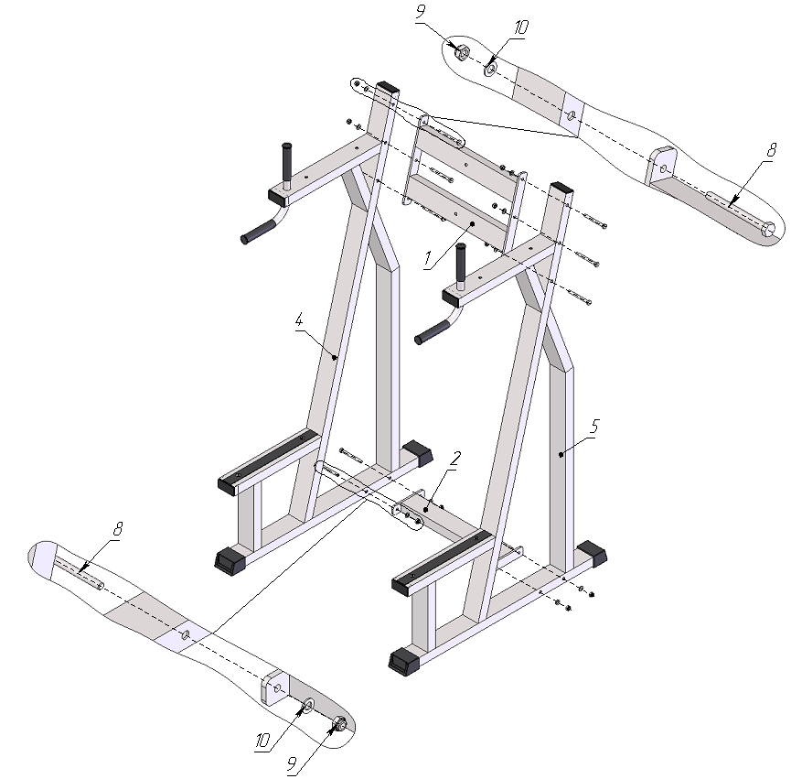
Рис.1

- При помощи комплекта крепежа: болт М10х60 (7); шайба D10 (10) прикрепите подлокотники (3) раме боковой левой (4) и раме боковой правой (5). При помощи комплекта крепежа: болт М10х60 (7); шайба D10 (10) прикрепите спинку (6) к перемычке верхней (1).
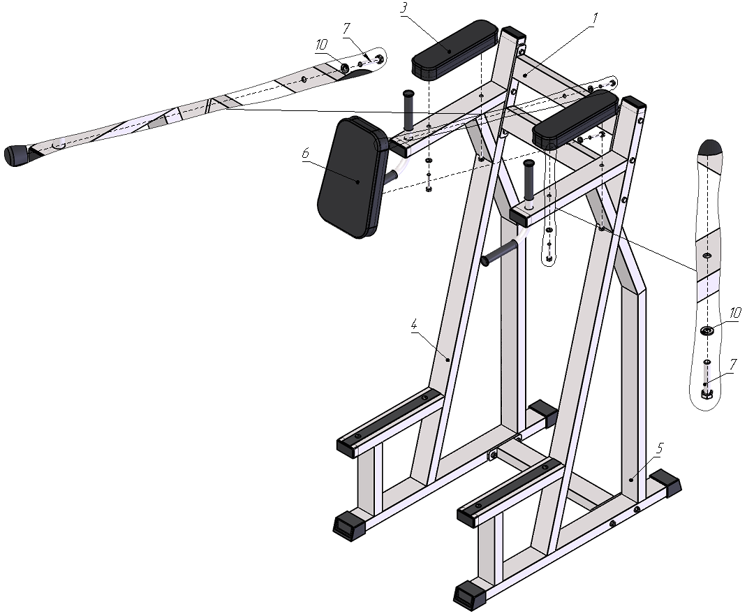
Рис.2

